№ 140 (26517) 14.07.2009, вторник

Курорт... для кабанов
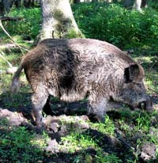
Дикие кабаны повадились на базу отдыха "Сосновый Бор" на территории национального парка "Нижняя Кама" в Елабужском районе. Это замечено впервые за пять лет, а специалисты фиксируют рост численности этих животных в здешних лесах.
Четыре кабана - два взрослых и два детеныша нашли или сами сделали прореху в ограждающей территорию базы сетке и периодически приходят сюда в поисках корма. Комиссия национального парка обнаружила, что здесь раскинут также детский палаточный лагерь, отходы от приготовления пищи для его обитателей не вывозились, а выбрасывались тут же, в кусты. А кабан - та же свинья, которая помойку найдет везде, говорит заместитель начальника парка Юлия Лукьянова. Когда дыру в заборе заделали, кабаны стали переправляться сюда по воде - база находится на берегу озера. Чтобы такие случаи не повторялись, нужно прежде всего вывозить пищевые отходы, считают сотрудники парка. При этом работники базы отдыха уверяют, что кабаны начали приходить на это место еще около месяца назад, до появления лагеря. В любом случае, истреблять животных на территории парка запрещено. А ведут себя кабаны мирно, сами боятся людей, завидев которых, ретируются.
Марина СЕЛЬСКОВА.

